08.05.2020г. Преподаватель: Танчик Евгений Борисович
Занятие по дисциплине УП.01. ( Учебная практика по ПМ01.01. Выполнение штукатурных работ) группы 25а профессии 08.01.08. Мастер отделочных строительных работ в рамках программы дистанционного обучения.

Добрый, день уважаемые студенты группы 25а!
Вашему вниманию предлагается дистанционный урок по дисциплине УП01 Выполнение штукатурных работ.
Продолжительность занятия – 6 часов.
Сегодня мы с вами изучаем тему №19 Выполнение высококачественной штукатурки. Выполнение лузгов, усёнков, фасок.
Вопросы, которые предстоит разобрать на нашем занятии:
- Инструменты и инвентарь для штукатурных работ.
- Нанесение штукатурных слоёв высококачественной штукатурки.
- Разравнивание и затирка штукатурного раствора высококачественной штукатурки.
- Выполнение лузгов, усёнков, фасок.
- Изучение инструкционно – технологической карты.
- Просмотр видеоматериалов по теме занятия.

.

Для освоения данной темы необходимо выполнить следующее:
1. Изучить теоретическую часть материала.
2.Составить конспект.
3.Посмотреть видеоматериалы (по ссылке в конце лекционного материала).
4.Выполнить домашнее задание.

Материал для изучения и конспектирования

  - Инструменты и инвентарь для штукатурных работ.

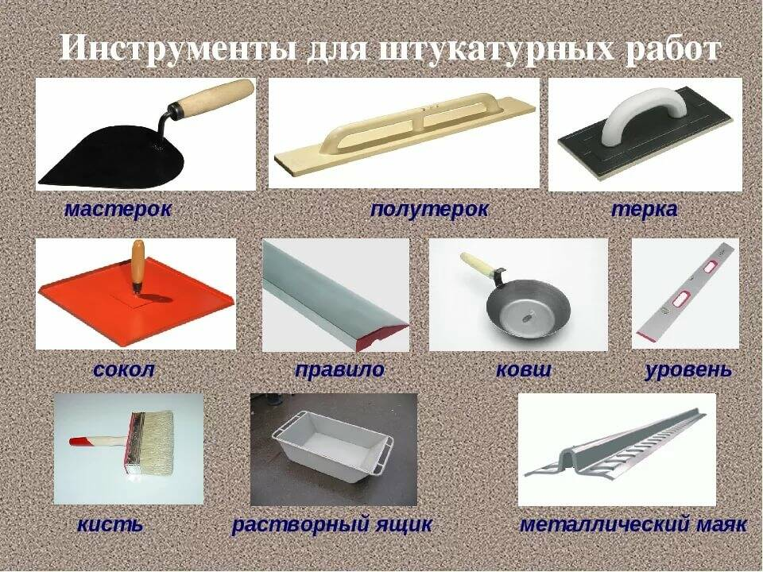

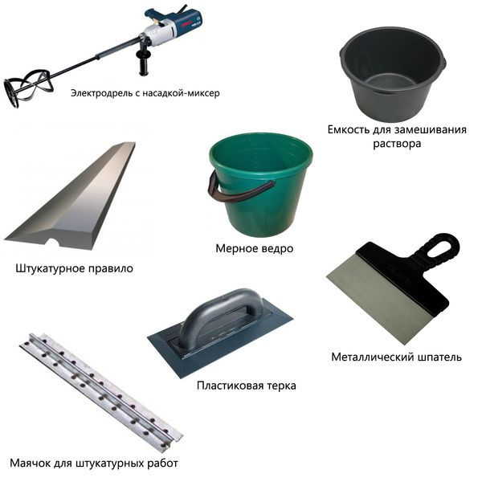

2.ИНСТРУКЦИОННО - ТЕХНОЛОГИЧЕСКАЯ КАРТА
по теме «Выполнение высококачественного оштукатуривания вручную»

Оборудование, инструменты, материалы: столик - подмости, штукатурная кельма, полутерок, шнур строительный, сокол, отвес, молоток, гвозди, терка, пузырьковый уровень, правило, растворный ящик, штукатурный раствор.

Наименование и последовательность выполнения трудовых действий и операций
Трудовая деятельность обучающихся
Технические требования и указания по самоконтролю
1
Планирование предстоящей работы.
Осмотреть подготавливаемую поверхность, сравнить с эталоном и наметить план предстоящей работы.
Планирую работу, исходя из результата осмотра поверхности и сравнения ее с эталоном
2
Организовать рабочее место для нанесения раствора штукатурной лопаткой

Получить необходимые инструменты и материалы и проверить их пригодность к использованию в данной работе.
Спланировать и организовать рабочее место.
Перемешать раствор.
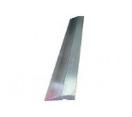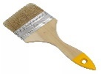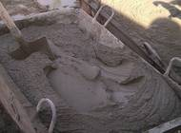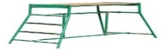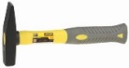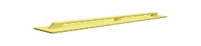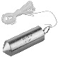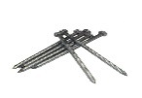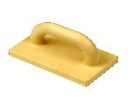
3
Прочистка поверхности

Стальной щеткой прочистить все подготовленные поверхности. Движения щетки по металлу по горизонтальным и вертикальным швам кладки. и обмахнуть кистью или веником. На поверхности не должно быть частиц, которые слабо держатся.

4
Увлажнение поверхности
Смочить кисть в емкости с водой. Увлажнение производим кистью способом обрызга.
Движение кистью по поверхности.
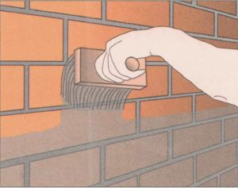
5
Устройство марок и маяков из раствора

На вбитые гвозди устанавливаем правило, которое должно точно, не колеблясь, стоять на шляпках гвоздей. Чтобы правило 1 было устойчивым, гвозди обмазывают раствором — устраивают марки 3 и 4 (рис. 27).
Марки делаем из штукатурного раствора или чистого гипсового теста, которые наносим вокруг гвоздей в виде небольших круглых бугорков диаметром 80—100 мм и обязательно выше уровня шляпки гвоздей на 3—5 мм. Как только раствор схватится, верх этих бугорков срезаем до уровня шляпок гвоздей, придавая маркам ровную плоскость. Боковые стороны бугорков срезают с четырех сторон и образуется квадрат со сторонами 30X30 или 40X40 мм. Часто боковые стороны марок срезают немного на конус. Чем точнее устроены марки, тем точнее будут маяки. После того как сделаны марки, приступаем к устройству маяков 5. Для этого правило 1 прикладываем к маркам 3 и закрепляем зажимами или примораживают раствором. Длина правила должна быть меньше высоты помещения на 10—15 см. В промежуток 2 между стеной и правилом наносим раствор, который должен целиком заполнить этот промежуток. С боковых сторон нанесенный раствор снимаем штукатурной лопаткой и подмазывают места, не заполненные раствором. После схватывания раствора правило снимают, предварительно постучав по нему. Лучше всего под правило забить небольшой клин, который при движении вверх заставит правило отойти, не срывая раствор с маяка. Раковины на маяках замазываем раствором и зачищаем полутерком.
Укреплять правило зажимами.

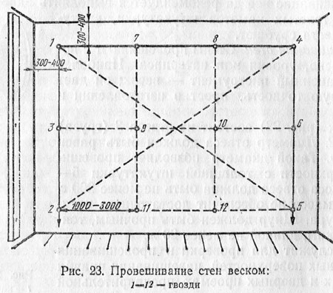
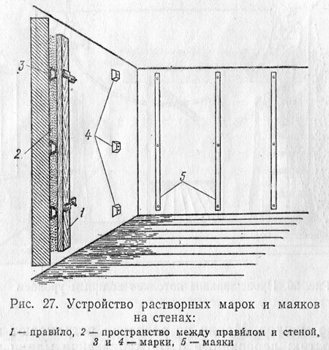
6
Нанесение штукатурных слоев
Толщина обрызга при нанесении вручную - 3-5 мм. Густота наносимого ручным способом раствора должна соответствовать погружению стандартного конуса на 8-12 см. ( смотреть ИКТ набрасывание раствора)
Как только раствор обрызга схватится или достаточно отвердеет, приступают к нанесению грунта.
Толщина грунта зависит от толщины штукатурки. Наносить грунт следует слоями не более 7 мм; при нанесении (набрасывании) его разравниваем правилом до получения ровной, гладкой поверхности штукатурки.
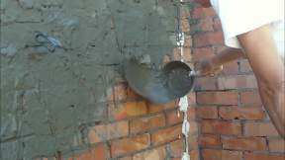
7
Разравнивание раствора по маякам. Удаление маяков
По растворным маякам раствор разравниваем правилом или полутерком, соблюдая осторожность, так как острые грани могут срезать слой раствора с маяков и нарушить их точность. Правило и полутерок следует вести «на лоск». Раствор разравнивают после нанесения каждого слоя ми тут же очищают от него поверхности маяков. При очередном нанесении раствора грунта его разравниваем, при этом исправляем все дефекты. Деревянные или стальные маяки снимаем со стен, предварительно постучав по ним для отслоения штукатурки от них. Гипсовые маяки вырубаем и замазываем раствором освободившиеся места. Маячки , выполненные из раствора , остаются в штукатурке. Накрываются общим слоем накрывки и задираются заподлицо со штукатуркой.

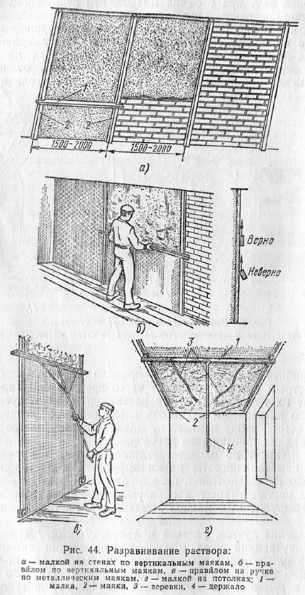
8
Нанесение накрывочного раствора
Накрывка - третий слой штукатурки. Готовим ее на мелком песке до сметанообразной густоты, просеивая через сито с ячейками 1,5 X 1,5 мм. Раствор накрывки можно сначала набрасывать, а затем разравнивать или прямо с сокола намазывать и разравнивать как можно ровнее.
Если штукатурку заглаживают гладилкой (полутерком, обитым резиной), то эту операцию выполняют во время разравнивания, если же затирают - то после того, как раствор схватится или слегка подсохнет.
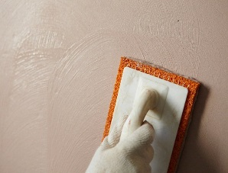
9
Проверка качества штукатурки
Неровности поверхности (при накладывании шаблона 2м) - Не более двух глубиной или высотой до 2мм.
Отклонение поверхности от вертикали- 1мм на 1 м высоты, но не более 5мм на всю высоту помещения
Отклонение поверхности от горизонтали- 1мм на 1 м длины, но не более 7мм на всю длину помещения
Отклонение лузгов, усенков, откосов и т.п.- 1мм на 1 м высоты или длины, но не более 3мм на всю длину помещения

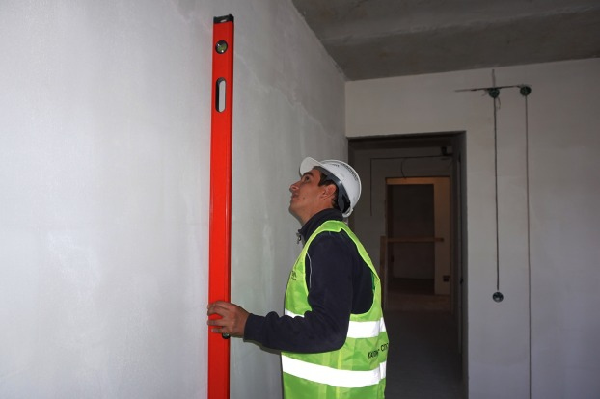

Лузги, усенки и фаски

Лузг – внутренний угол в местах примыкания двух стен или потолка и стены; усенок – наружный угол, образуемый в местах сопряжения двух стен. Так как острые углы (усенки) быстро обламываются, их притупляют, закругляя или снимая фаски.
Натирка и разделка лузгов, усенков и фасок – трудоемкие операции. Лузги, усенки и фаски выполняют лузговым или усеночным правилами, полутерками, шаблоном.
Для натирки лузгов или усенков используют растворы, приготовленные на мелком просеянном песке. К нанесенному раствору прикладывают лузговое или усеночное правило и, передвигая его с небольшим нажимом вверх и вниз, натирают до получения точной чистой линии лузга или усенка. Эти элементы должны быть выполнены строго вертикально или горизонтально.
Дефекты исправляют маленькими полутерками с дополнительным нанесением раствора в нужные места.
Фаски натирают по ранее выполненным усенкам. Для этого готовые усенки смачивают водой, с торца к ним прикладывают полутерок и, передвигая его с небольшим нажимом вверх и вниз, растирают раствор усенка в одной плоскости или закругляют его.
Лузги и усенки вытягивают также по двум навешенным правилам. Так как навешивание правил занимает много времени, то используют шаблоны из скрепленных вместе двух профильных досок, которые передвигают по маячной раме, изготовленной из двух уголков, скрепленных под углом. В этом случае навешивают не отдельные правила, а целую раму, что повышает производительность труда. Однако шаблон и маячная рама образуют только прямой угол. Для получения тупого или острого угла приходится исправлять вручную одну сторону лузга, усенка или фаски, затрачивая дополнительное время. Шарнирный шаблон с раздвижной профильной доской позволяет вытягивать лузги, усенки и фаски с разными углами без дополнительной подправки.

Допустимые отклонения поверхностей по качеству в зависимости от разновидности штукатурки
Отклонения | Допустимые отклонения по качеству штукатурки
 | простой | улучшенной | высококачественно
Неровности поверхности (обнаруживаются при накладывании правила или шаблона длиной 2 м) | Не более трех неровностей глубиной или высотой до 5 мм | Не более двух неровностей до 3 мм | Глубиной или высотой до 2 мм
Отклонение поверхности от вертикали | 15 мм на высоту помещения | 2 мм на 1 м высоты, но не более 10 мм на всю высоту помещения | 1 мм на 1 м высоты, но не более 5 мм на всю высоту помещения
То же, от горизонтали | 15 мм на все помещение | 2 мм на 1 м длины, но не более 10 мм на всю длину помещения или его часть, ограниченную прогонами, балками и т.п. | 1 мм на 1 м длины, но не более 7 мм на всю длину |помещения или его часть, ограниченную прогонами, балками и т.п.
Отклонения лузг, усенков, оконных и дверных откосов, пилястр, столбов и т.п. от вертикали и горизонтали | 10 мм на все помещение | 2 мм на 1 м высоты или длины, но не более 5 мм на весь элемент | 1 мм на 1 м высоты или длины, но не более 3 мм на весь элемент
Отклонения радиуса криволинейных поверхностей от проектной величины (проверяют лекалом) | 10 мм | 7 мм | 5 мм
Отклонение ширины оштукатуренного откоса от проектной | Не проверяются | 3 мм | 2 мм
1 Отклонение тяг от прямой линии в пределах между углами пересечения тяг и раскреповок | 6 мм | 3 мм | 2 мм

Видеоматериалы по теме:
https://www.youtube.com/watch?v=0c3Ug-wjEMA&feature=emb_rel_pause
https://www.youtube.com/watch?v=a8U6ljGzTkI
https://www.youtube.com/watch?time_continue=13&v=NHK6MTG2zsk&feature=emb_logo
https://www.youtube.com/watch?v=J1gnbhYmHkg&feature=emb_title
https://www.youtube.com/watch?time_continue=13&v=bj6FlW-xokc&feature=emb_logo

Контрольные вопросы

Домашнее задание : Изучить предложенный материал, просмотреть видеоматериал, составить конспект, ответить на контрольные вопросы. Выполненную работу необходимо сфотографировать и выслать на электронную почту: tanchik.evgeniy68@mail.ru или на WhatsApp ( 8-918-684-77-87.)

Спасибо за внимание, желаю вам успехов!

